Tesák

Tesák je pobočná, a tedy kratší, zbraň s jednosečnou čepelí, menších rozměrů než meč nebo šavle, ale zpravidla větší než dýka, rozšířena nejhojněji ve vrcholném a pozdním středověku. Poprvé se objevuje ve 14. století. Od meče se odlišuje počtem břitů (má jeden, meč dva), od nože pak funkcí – nůž je „zbraní“ řeznou, tesák sečnou.

Zbraň se vyvinula z nože, což je patrné hlavně u tvaru rukojeti. Už v předhusitském období se však objevují tesáky se záštitou, které svou podobu převzaly z meče, nazýváme je tedy mečovými tesáky. Převažují ale pořád tesáky nožové, bez záštity. Ze skupiny mečových tesáků se vyděluje zvláštní typ a to „moravský tesák“ (tesák s člunkovou záštitou), který vznikl nejspíše někdy v polovině 15. století.

Samotná čepel není chronologicky příliš citlivá, vývoj lze pozorovat pouze ve výzdobě hlavice rukojeti, případně tvaru záštity.

Husitská revoluce přispěla k mezinárodnímu rozšíření českého označení zbraně a je dokonce možné, že jí samotné. V německém pojmenování této zbraně – „dusack“, „dussägge“ - je jasně patrný základ původně českého slova. Z francouzského prostředí je dokonce známý pojem „pražský tesák“.

Jako bojová zbraň se udržel do třicetileté války, poté se užíval jako zbraň lovecká.

Nosil se jako meč - po levém boku v kožené pochvě zavěšené přímo na opasku. Nebo na řemenu přehozeném křížením přes pravé rameno.

Jednalo se o nenáročnou, tím pádem také oblíbenou zbraň, dostupnější než meč.

Byl rozšířen v různorodém sociálním prostředí. Běžné jsou nálezy tesáku z prostředí měst provinčního i centrálního významu. Výmluvným dokladem přítomnosti tesáku ve výzbroji vojenských jednotek jsou nálezy z objektů, spojených s pobytem husitských vojsk. Byť se jednalo spíše o „civilní“ zbraň, pronikl i do výzbroje vojenských profesionálů. Pravděpodobně však nechyběl ani ve výzbroji rytířů a zemanů.

Bohužel se jedná o nedostatečně zpracovanou zbraň – zapříčiňuje to fakt, že na našem území nebyly nalezeny ani tři desítky kusů, a také absence starších nálezů, které jsou rozptýleny ve sbírkách muzeí a památkových objektů různých regionů. Z těchto důvodů ještě nebyla vytvořena obšírněji koncipovaná typologie.

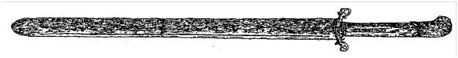

Obr. 1 – Tesák z Janoslavic (převzato z: Michna, P., 1997, obr. 1)

Ukázky nošení tesáku:

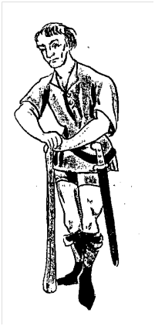

Obr. 2 - Český venkovan opásaný tesákem (z roku 1405), podle E. Wagner-Z. Drobná-J. Durdík, 1956 (převzato z: Michna, P., 1997, obr. 2).

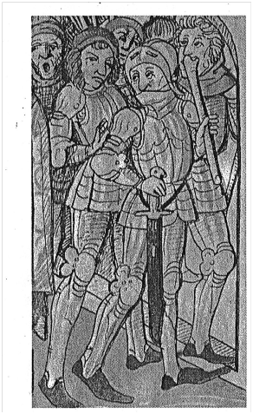

Obr. 3 - Reichenthalova kronika (převzato z: Jukl, J. J., 2009, obr. 109)

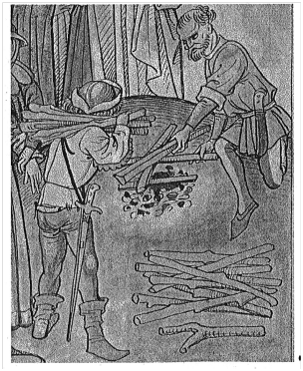

Obr. 4 - Reichenthalova kronika (převzato z: Jukl, J. J., 2009, obr. 111)

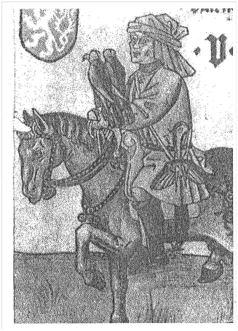

Obr. 5 – Hrací karta (převzato z: Brych, V., 1994, obr. 3)

Literatura:

Klučina, P. – Romaňák, A., 1983: Člověk, zbraň a zbroj v obraze doby. 5. – 17.století. Praha

Křížek, L. – Čech, Z. J. K., 1997: Encyklopedie zbraní a zbroje. Praha.

Brych, V., 1994: Středověký tesák z tvrze Martinice a problémy studia krátkých jednobřitých zbraní. CB 4, 257-264.

Michna, P., 1997: Tesák z Janoslavic na Šumpersku. Příspěvek k poznáníjednoho druhu archeologických nálezů. In: Z pravěku do středověku. Sborník k 70.narozeninám Vladimíra Nekudy. Brno. 259-268.

Jukl, J. J., 2009: Pozdně středověké tesáky v českých zemích. Říčany.